残疾人服务“一件事”爱山东APP操作指南

一、各应用市场下载爱山东APP并安装

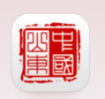

二、注册及登录

点击“爱山东”APP，点击我的-立即注册。注册成功后，点击请登录按钮，进入爱山东登陆页面，输入账号密码登陆爱山东APP，如下图所示：

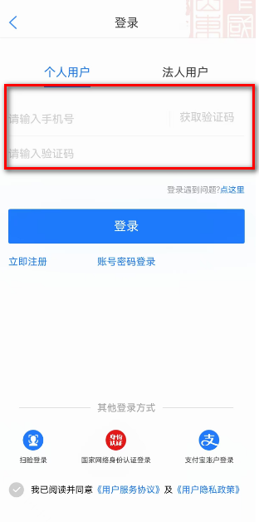

三、残疾人服务“一件事”办理入口

在搜索栏中输入“助残专区”，点击搜索出的“助残专区”链接，进入助残专区服务项列表页面，找到“残疾人服务一件事”入口，点击该链接，可进行一件事服务申请，如下图所示：

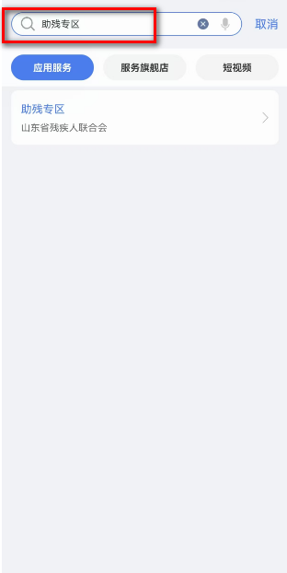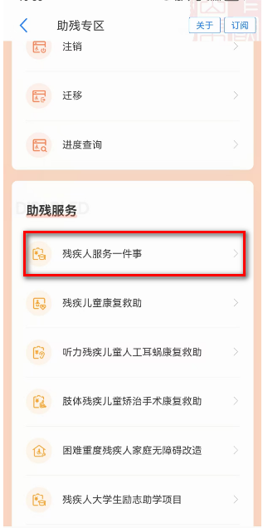

四、查看适用范围和对象、办理材料

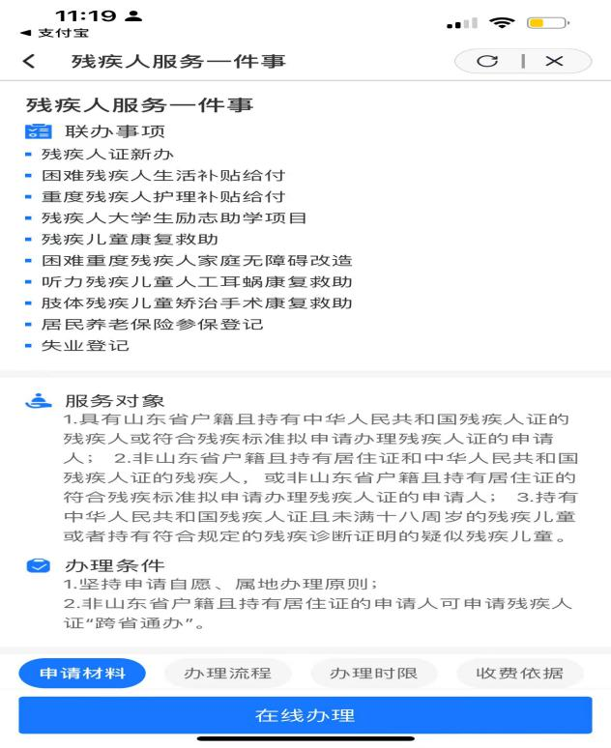

五、查看申请须知

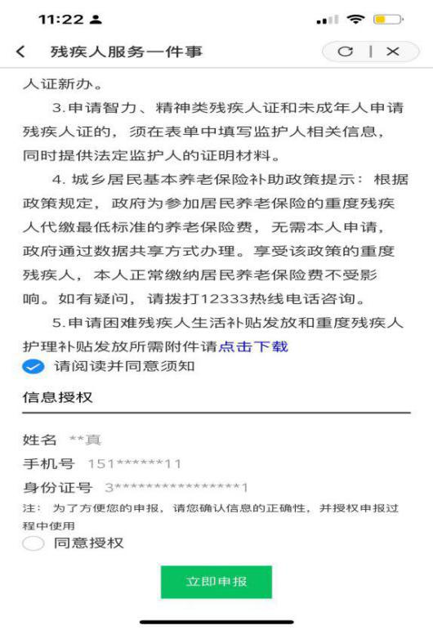

六、选择所在市区县及情形

选择所在地区,根据残疾人是否持证情况，可在“是否持有残疾人证”进行选择。可以一次申请单项或多项服务事项，以办理残疾人证（未持有残疾人证情形）、两项补贴、励志助学金为例，如下图所示：

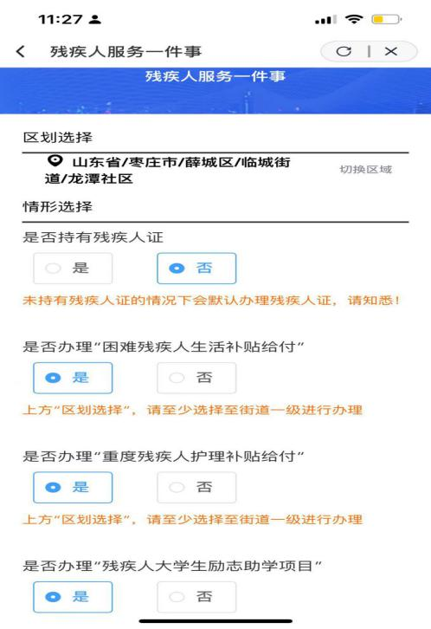

注意：办理两项补贴，需在“区划选择”中选择到街道一级，办理其他事项选择到县一级。

七、录入表单信息

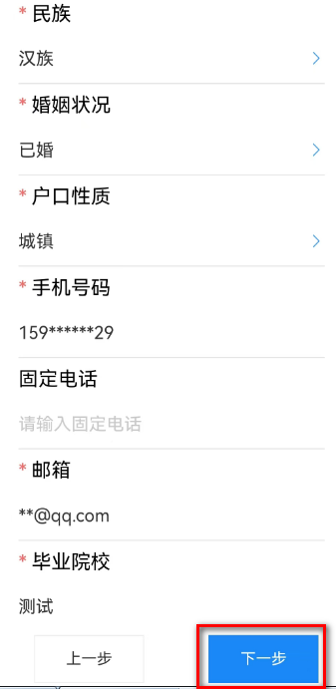

八、提交办件所需材料

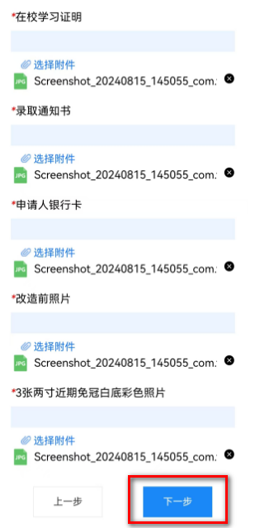

九、核实信息确认申报

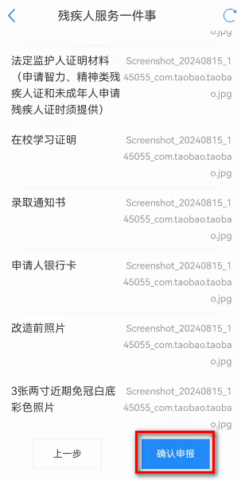

输入各项需要填报的信息，及要求的附件，在申报确认页面，点击【确认申报】按钮。

十、查看申报结果

完成残疾人申报操作，如下图所示：

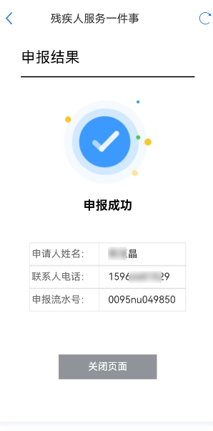

十一、我的办件中，查看办理进度

